EPREUVE SPECIFIQUE - FILIERE PSI
PHYSIQUE 2
Durée : 4 heures
N.B. : Le candidat attachera la plus grande importance à la clarté, à la précision et à la concision de la rédaction. Si un candidat est amené à repérer ce qui peut lui sembler être une erreur d'énoncé, il le signalera sur sa copie et devra poursuivre sa composition en expliquant les raisons des initiatives qu'il a été amené à prendre.
Les calculatrices sont autorisées
Le sujet comporte 14 pages dont :
- 12 pages d'énoncé du sujet,
- 2 pages de données numériques et de formules.
Autour de l'eau
Cette étude de sciences physiques et chimiques aborde différents thèmes liés à l'eau. Les différentes parties sont indépendantes entre elles.
A. Architecture moléculaire.
- Dans quelles périodes et quelles colonnes de la classification périodique trouve-t-on les éléments : $H,C$ et O ? Préciser la structure électronique de ces trois atomes dans leur état fondamental.
- En déduire les représentations de Lewis et les géométries des molécules $H_{2}O$ et ${CO}_{2}$.
- Ces molécules sont-elles polaires ? Préciser par un schéma le sens et la direction du moment dipolaire éventuel $\vec{μ}$ de chaque molécule.
B. Structure cristallographique.
De la pression atmosphérique normale et jusqu'à des pressions de l'ordre de 2000 bars, les molécules d'eau de la glace ordinaire, appelée glace $1_{h}$, forment une structure cristalline suivant un réseau hexagonal. Néanmoins, la glace peut adopter d'autres structures cristallines. C'est ainsi qu'on rencontre aussi de la glace $1_{c}$ à structure cubique à faces centrées.
Pour la glace $1_{c}$ les molécules d'eau s'agencent suivant une maille cubique à faces centrées dans laquelle la moitié des sites tétraédriques est aussi occupée par les atomes d'oxygène. Le paramètre de maille est noté a. Entre deux atomes d'oxygène voisins, on trouve un atome d'hydrogène. Celui-ci n'est pas situé au milieu de ces deux atomes d'oxygène. La distance entre un atome d'oxygène et un atome d'hydrogène peut ainsi prendre deux valeurs notées $d_{1}$ et $d_{2}$ avec $d_{1}<d_{2}$.
4) Définir le terme «variétés allotropiques ».
5) Représenter :
a) dans l'espace, une maille élémentaire de cette structure à faces centrées et n'y faire figurer, pour des raisons de clarté, que les atomes d'oxygène.
b) un site tétraédrique en faisant figurer les atomes d'oxygène et les atomes d'hydrogène.
6) Pourquoi cette glace est-elle qualifiée de glace diamant?
7) Combien y a-t-il d'atomes d'oxygène et d'atomes d'hydrogène par maille de côté a ?
8) Quelle relation existe-t-il entre $d_{1},{ d}_{2}$ et a? Application numérique : déterminer $d_{2}$.
9) On trouve deux types de liaisons O-H. Qualifier chacune de ces liaisons et préciser celle qui correspond à la distance $d_{1}$ et celle qui correspond à la distance $d_{2}$.
C. Stabilité thermodynamique de la molécule d'eau.
On considère la réaction de dissociation de l'eau :
$$2H_{2}O_{(g)}=2H_{2( g)}+O_{2( g)}$$
- Déterminer à 298 K , l'enthalpie standard de réaction, notée $Δ_{r}H^{∘}(298 K)$ et l'entropie standard de réaction, notée $Δ_{r}S^{∘}(298 K)$. Commenter les signes de ces grandeurs.
- En se plaçant dans l'approximation d'Ellingham, déterminer, à 400 K , la constante d'équilibre $K^{∘}(400 K)$. Commenter.
- Cet équilibre est étudié, sous la pression de 1 bar et à la température de 400 K , en partant de $H_{2}O$ pur. Etablir la relation entre $K^{∘}(400 K)$ et le coefficient de dissociation de l'eau noté $α_{1}$. Simplifier cette expression. Déterminer la valeur numérique de $α_{1}$.
- La molécule d'eau est-elle plus stable à haute température ou à basse température ? A haute pression ou à basse pression ?
- En partant de $H_{2}O$ pur, à la température de 3000 K et sous la pression de 1 mbar , une étude similaire à celle effectuée précédemment nous a fourni un coefficient de dissociation de l'eau $α_{2}≈0,3$. Conclure quant à la stabilité de la molécule d'eau dans ces nouvelles conditions.
- Cet équilibre étant réalisé à une pression et à une température T fixées, pour lesquelles le système comporte $n_{g}$ moles de gaz ( $n_{H_{2}}$ moles de dihydrogène), on introduit alors une très faible quantité ${dn}_{H_{2}}$ mole de dihydrogène. L'affinité chimique varie de dA . Exprimer dA en fonction de $R,T,n_{g},n_{H_{2}}$ et ${dn}_{H_{2}}$. En déduire le sens d'évolution du système.
D. Genèse de l'eau dans le cosmos et eau en phase liquide dans le système solaire.
- Préciser l'allure du diagramme ( $P,T$ ) de l'eau. Quelle particularité présente-t-il ? Citer un fait expérimental lié à celle-ci.
- Certains scientifiques pensent que la simple molécule d'eau se forme, au sein des nébuleuses, dans des zones peu exposées au rayonnement ultra-violet, à une température de l'ordre de 3000 K .
a) L'étude thermodynamique précédente est-elle en accord avec cette hypothèse ?
b) Quel aspect peut expliquer que les zones plus froides ne s'avèrent pas plus propices à la formation de l'eau?
c) Dans le système solaire, excepté sur la terre, pourquoi ne trouve-t-on l'eau quasiment que sous forme de glace et de vapeur?
E. Mesure du dioxygène dissous dans l'eau par la méthode de Winkler.
L'eau sous forme liquide est un élément essentiel à la vie telle que nous la connaissons. Néanmoins, elle doit aussi contenir une quantité suffisante de dioxygène dissous pour réguler la nature de la faune et de la flore.
Diagramme potentiel-pH du manganèse :
On donne le diagramme potentiel-pH du manganèse à 298 K , pour une concentration totale en espèces dissoutes de ${10}^{−2}$ mol. $^{−1}$ (figure 1). On s'intéresse aux espèces suivantes: ${Mn}_{(s)}$, $Mn(OH)_{3( s)},{Mn}^{2+},Mn(OH)_{2( s)}$ et ${Mn}^{3+}$. On superpose en pointillés le diagramme E-pH de l'eau.
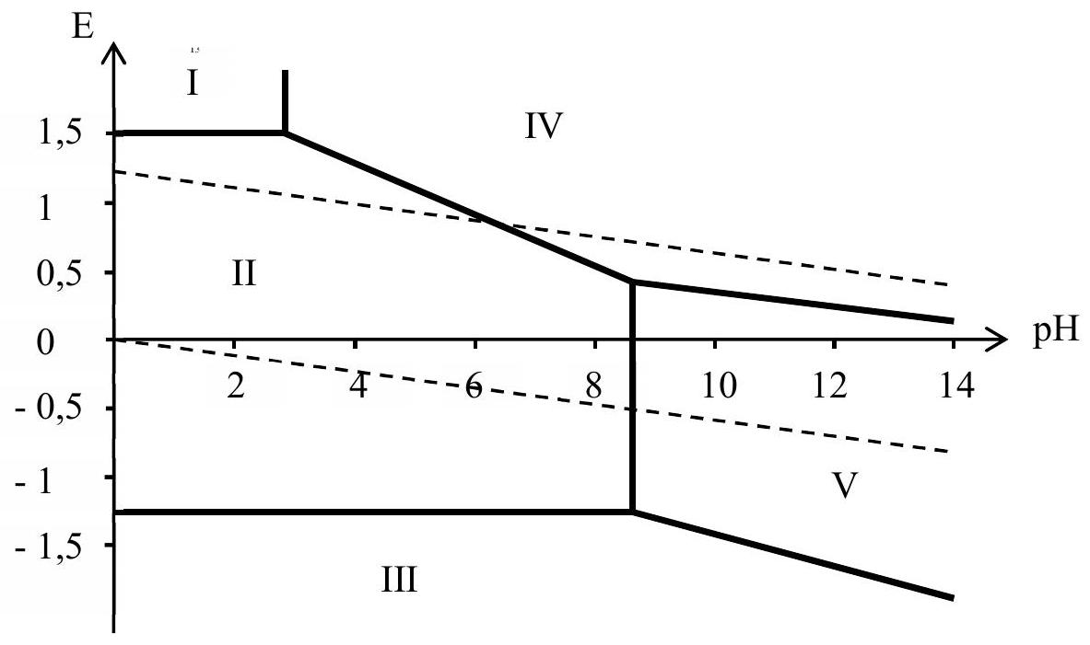
Figure 1
Les frontières verticales sont respectivement à $pH=2,8$ et à $pH=8,6$.
18) Préciser le nombre d'oxydation du manganèse dans chacune des formes envisagées. En déduire quelles sont les espèces qui correspondent à chacun des domaines numérotés de I à V.
19) Rappeler les deux demi-équations «rédox» associées à l'eau. En déduire les deux équations des droites qui délimitent le domaine de stabilité de l'eau, avec la convention habituelle $P\left(H_{2}\right)=P\left(O_{2}\right)=1bar$, à $T=298 K$.
20) D'après les positions des domaines de prédominance ou d'existence des différentes espèces liées au manganèse, déterminer les valeurs approchées du ${pK}_{s}$ de $Mn(OH)_{2}$ et du potentiel standard $E^{∘}\left({Mn}^{2+}/{Mn}_{(s)}\right)$.
21) a) Lorsqu'on verse un peu de poudre de manganèse dans de l'eau légèrement acidifiée, on observe un dégagement gazeux. De quel gaz s'agit-il ?
b) Avec la même expérience effectuée en milieu basique ( $pH∼11$ ), on n'observe aucun dégagement gazeux. Expliquer.
22) Ce diagramme est-il utilisable pour une concentration de travail de ${2.10}^{−2}$ mol. $L^{−1}$ ?
Dosage du dioxygène dissous :
Première étape :
On remplit d'eau à doser une fiole de 250 mL jusqu'à son trait de jauge. On y place un barreau aimanté. On ajoute ensuite quelques pastilles de soude et $2,00 g$ de chlorure de manganèse.
23) On bouche immédiatement la fiole jaugée avant d'agiter jusqu'à dissolution des réactifs. Justifier cette opération.
24) Ecrire le bilan de la réaction chimique entre la soude et le manganèse (II). Le composé obtenu est-il soluble?
25) Ecrire le bilan de la réaction chimique entre le composé précédent et l'oxygène dissous dans l'eau. Justifier, par l'analyse du diagramme potentiel-pH, l'utilisation de la soude.
Deuxième étape :
On ouvre la fiole jaugée au bout de 30 minutes, on verse son contenu dans un erlenmeyer et on ajoute immédiatement un peu d'acide sulfurique concentré et $1,00 g$ d'iodure de potassium.
26) Justifier pourquoi on doit attendre 30 minutes avant d'effectuer cette seconde étape. Quelles précautions indispensables, liées à la sécurité, doit-on prendre lors de cette deuxième étape ?
27) Après addition de l'acide sulfurique, sous quelle forme se trouve le $Mn($ III $)$ ?
28) Ecrire le bilan de la réaction chimique entre le manganèse (III) et l'ion iodure.
29) En fait, le diiode est peu soluble dans l'eau, mais soluble dans une solution contenant des ions iodures. On obtient alors un ion complexe $I_{3} ^{−}$. La solution est alors limpide et de couleur jaune. Quelle équation doit-on écrire en toute rigueur pour cette deuxième étape ?
Troisième étape :
On prélève alors un volume $V_{0}=100 mL$ de cette solution et on la dose par une solution de thiosulfate de sodium de concentration $C=1,{50.10}^{−2} mol.L^{−1}$. On utilise de l'iotect (thiodène) comme indicateur de fin de réaction qui donne une coloration bleue à la solution en présence de $I_{2}$.
30) Quel instrument de verrerie peut-on utiliser pour mesurer ce prélèvement ?
31) Le dosage effectué cet hiver nous a donné un volume à l'équivalence : $V_{\text{éq }}=15,3 mL$ avec une incertitude de $0,5 mL$.
a) Ecrire l'équation bilan entre le thiosulfate et le complexe $I_{3} ^{−}$, ou entre le thiosulfate et le diiode.
b) En déduire la concentration de $\left[O_{2}\right]$ dissous. On précisera son incertitude relative.
32) Les quantités de chlorure de manganèse et d'iodure de potassium introduites initialement étaient-elles suffisantes?
33) Le même dosage, effectué au printemps, nous avait fourni une concentration de $\left[O_{2}\right]=4,32⋅{10}^{−4} mol.L^{−1}$ avec une incertitude de $3\%$. Ce résultat est-il en accord avec le dosage réalisé cet hiver? Sinon commenter.
F. Etude d'une canalisation domestique d'amenée d'eau.
On considère un écoulement incompressible, laminaire et en régime permanent d'eau liquide dans un tube cylindrique d'axe horizontal $Oz$ et de diamètre D . On note $ρ$ sa masse volumique et $η$ sa viscosité, supposées constantes.
On néglige l'effet de la pesanteur. On rappelle que la densité volumique des forces de viscosité s'écrit : $\vec{f_{v}}=ηΔ\vec{v}$
34) Quelle(s) hypothèse(s) nous conduit (conduisent) à chercher l'expression de $\vec{v}$ sous la forme : $\vec{v}=v(r,z)\vec{e_{z}}$ ?
35) Rappeler l'équation locale de conservation de la masse. En déduire que la vitesse $v(r,z)$ ne dépend pas de $z$. On la notera donc $v(r)$ par la suite.
36) Par application de l'équation de Navier Stokes : $ρ\frac{D\vec{v}}{Dt}=−\vec{grad}(P)+ηΔ\vec{v}$ :
a) montrer que la pression $P$ ne dépend pas de $r$,
b) montrer que la fonction $v(r)$ vérifie l'équation différentielle : $\frac{η}{r}\left[\frac{d}{dr}\left(r\frac{dv}{dr}\right)\right]=K$, où $K$ est une constante supposée connue.
37) En remarquant que $ν(r)$ reste finie et en précisant une autre condition aux limites, déterminer l'expression de $v(r)$ en fonction de $K,η,r$ et D . Quel est le signe de $K$ lorsque $v>0$ ?
38) Déterminer l'expression du débit volumique, noté $Q_{v}$, en fonction de $K,η$ et D .
39) A quelle distance $r$ de l'axe la vitesse est-elle maximale ? En notant $v_{0}$ cette vitesse maximale, exprimer $v_{0}$ en fonction de $Q_{v}$ et D .
40) Le nombre de Reynolds est défini comme le quotient de deux termes de même dimension. Comment se nomment ces deux termes ?
Préciser alors l'expression du nombre de Reynolds en fonction de $ρ,D,η$ et $Q_{ν}$. On admettra que la vitesse caractéristique de l'écoulement correspond à la vitesse moyenne : $U=\frac{4Q_{v}}{πD^{2}}$.
41) Application numérique : évaluer le débit maximal $Q_{v_{max}}$ et la valeur maximale de $v_{0}$ correspondante, notée $v_{0\text{ max }}$, pour que l'écoulement de l'eau dans notre canalisation de diamètre $D=0,05 m$ reste laminaire. Conclure.
G. Ecoulement dans un canal, mesure de débit à l'aide d'un tube de Pitot.
On considère l'écoulement stationnaire, supposé incompressible, d'eau liquide assimilable à un fluide parfait, dans un canal rectiligne de section rectangulaire. La base de ce canal se situe dans
le plan horizontal $Oxy$. Sa hauteur $h=50 cm$ est constante selon $z$. Ce canal subit localement un brusque rétrécissement, sa largeur passe de $L_{1}=50 cm$ à $L_{2}=\frac{2}{3}{ L}_{1}=33 cm$.
Etude qualitative:
La figure 2 représente les lignes de courant de l'écoulement, de part et d'autre du rétrécissement.
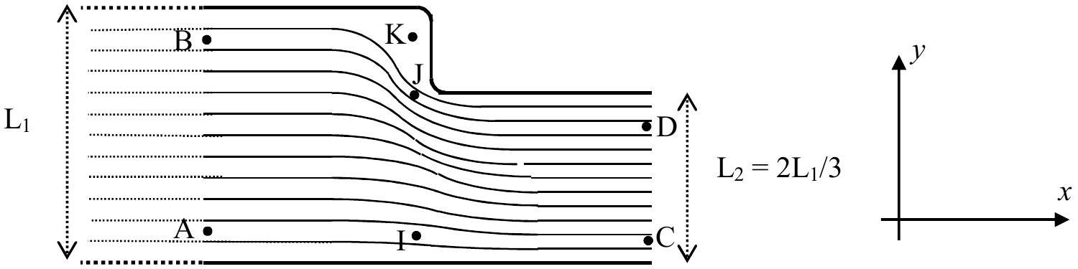
Figure 2
- Au vu de la figure 2 , comparer $v( J),v( K),v( A)$ et $v(C)$.
- La vitesse au point A , mesurée par un tube de Pitot est de $0,5 m.s^{−1}$. Déterminer le débit volumique dans la canalisation. En déduire la vitesse $ν(C)$.
Etude quantitative : mesure au tube de Pitot (figure 3).
Le tube de Pitot, de diamètre $d=1 cm$, est plongé dans le fluide en écoulement dont on veut évaluer la vitesse locale $U$. Il possède deux ouvertures. L'une, située au point M , est parallèle à l'écoulement du fluide. L'autre, située au point N , est perpendiculaire à cet écoulement. Par construction du capteur, les points M et N ont quasiment la même altitude. Ces deux ouvertures sont reliées par un tube vertical contenant un autre fluide, statique, plus dense, de masse volumique $ρ_{0}$, de sorte qu'on puisse évaluer la différence de pression entre les points M et N , qui est une image de la vitesse $U$ à déterminer.
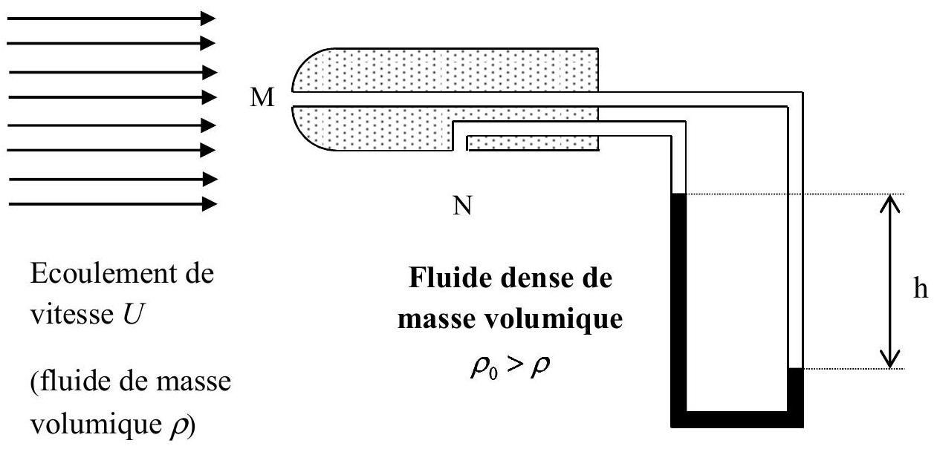
Figure 3
- Rappeler l'équation de Bernoulli en précisant bien ses hypothèses d'application.
- Que peut-on dire de la vitesse au point M , notée $v(M)$ ? En assimilant l'eau à un fluide parfait, en déduire la vitesse $U$ de l'écoulement en fonction de la masse volumique $ρ$ et de la différence de pression $ΔP=P(M)−P(N)$ entre les points $M$ et $N$.
- Exprimer la différence de pression : $ΔP=P(M)−P(N)$ en fonction de $h,ρ_{0},ρ$ et g .
- En déduire l'expression de la vitesse $U$ en fonction de $h,ρ_{0},ρ$ et g .
- Calculer le nombre de Reynolds au niveau du tube de Pitot, situé à l'entrée du canal de largeur $L_{1}$. Que pensez-vous de la validité de la mesure de la vitesse au point A ?
H. Débitmètre à effet Coriolis.
L'eau est un fluide abondant qui possède des propriétés thermodynamiques intéressantes. Sa forte capacité thermique massique et son aptitude aux changements d'états liquide-vapeur à des températures et pressions raisonnables font qu'elle est usuellement utilisée dans les turbines. Néanmoins, sa densité peut varier d'un facteur 1000 suivant qu'elle se trouve à l'état de vapeur ou de liquide. Le débit volumique n'est alors pas une grandeur pertinente pour un écoulement diphasique. Il convient donc de mesurer directement le débit massique.
Rappels sur les forces d'inertie :
Soit R un référentiel galiléen, auquel on associe le repère ( $O,{\vec{e}}_{x},{\vec{e}}_{y},{\vec{e}}_{z}$ ). ( $O,x,y$ ) correspond au plan horizontal, l'axe ( $O,{\vec{e}}_{z}$ ) est dirigé vers le haut.
On note R ' le référentiel non galiléen, en rotation, par rapport à R , à la vitesse angulaire $\vec{Ω}=Ω{\vec{e}}_{z}$. On associe à R' le repère ( $O,{\vec{e}}_{x^{′}},{\vec{e}}_{y^{′}},{\vec{e}}_{z}$ ).
Une tige OA , infiniment rigide est mobile en rotation autour de l'axe ( $O,{\vec{e}}_{z}$ ). On repère sa position par l'angle: $θ(t)=\left({\vec{e}}_{x},\vec{OA}\right)=\left({\vec{e}}_{x},{\vec{e}}_{x^{′}}\right)($ figure 4$)$.
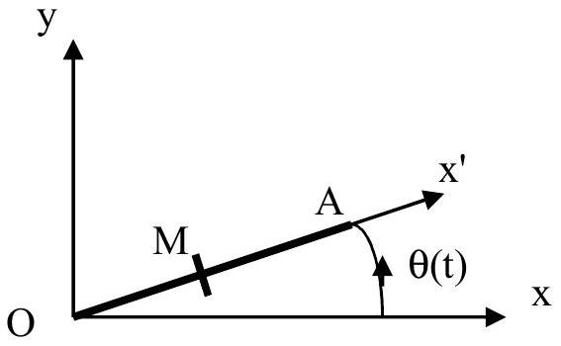
Figure 4
Une bille de masse m , supposée ponctuelle, repérée par sa position $\vec{OM}=X{\vec{e}}_{x^{′}}$, est assujettie à se déplacer ou non le long de la tige.
49) La bille est collée sur la tige. X est alors constante. Déterminer la réaction ${\vec{R}}_{1}$ de la tige sur la bille en fonction de $m,g,Ω$ et X .
50) La bille n'est plus collée, mais un dispositif extérieur, non représenté ici, impose à la bille un déplacement le long de l'axe Ox ' à la vitesse constante: ${\vec{v}}^{′}=v^{′}{\vec{e}}_{x^{′}}$, dans le référentiel R '. Déterminer la réaction ${\vec{R}}_{2}$ de la tige sur la bille en fonction de $m,g,Ω,v^{′}$ et X .
Débitmètre à tube oscillant :
Le débitmètre se compose d'un tube AB parcouru par un fluide à la vitesse ${\vec{v}}^{′}$, nulle ou non. Les points A et B sont fixes dans le référentiel galiléen auquel on associe le repère ( $A,{\vec{e}}_{x},{\vec{e}}_{y},{\vec{e}}_{z}$ ) (figure 5).
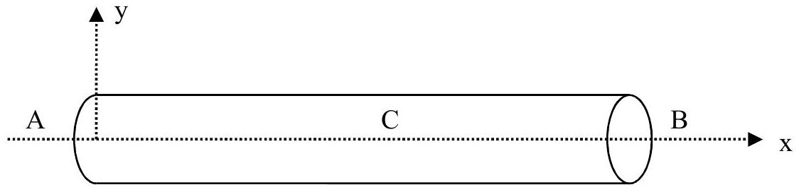
Figure 5
Le débitmètre est fixé en A , d'abscisse 0 , et en B d'abscisse L . Une bobine excitatrice placée en C , milieu de $[A,B]$, peut soumettre le tube à des vibrations suivant ${\vec{e}}_{y}$.
Vibrations propres du tube à débit nul, en l'absence de la bobine excitatrice:
On supposera ici qu'il n'y a pas d'excitation en C et que le débit est nul. On a donc : ${\vec{v}}^{′}=\vec{0}$.
On assimile le tube et le fluide qu'il contient à une corde, de masse linéique $μ$, tendue horizontalement avec une tension constante $T_{0}$. Elle est fixée à ses deux extrémités en A et en B. On néglige l'effet de la pesanteur. A l'équilibre, la tige est horizontale.
On repère un élément infinitésimal de tige par sa position x . On néglige les déplacements de cet élément le long de l'axe Ox . On note $y(x,t)$ le petit déplacement suivant ${\vec{e}}_{y}$ de l'élément de tige situé à l'abscisse $x$ à la date $t$. On a $y(0,t)=y(L,t)=0$, pour tout $t$.
On note $α(x,t)$ l'angle que fait la tangente au tube avec l'horizontale, au point d'abscisse x à la date t .
On considère $α$ et y comme des infiniment petits de référence. On se limitera à une modélisation à l'ordre 1 . On a donc : $cos⁡α≈1$ et $sin⁡α≈α≈tan⁡α≈\frac{∂y}{∂x}$.
51) On isole l'élément de tige situé entre x et $x+dx$. Il est soumis, de la part du reste de la tige, aux deux forces ${\vec{T}}_{g}(x,t)$ et ${\vec{T}}_{d}(x+dx,t)$, de module $T(x,t)$ et $T(x+dx,t)$ (figure 6).
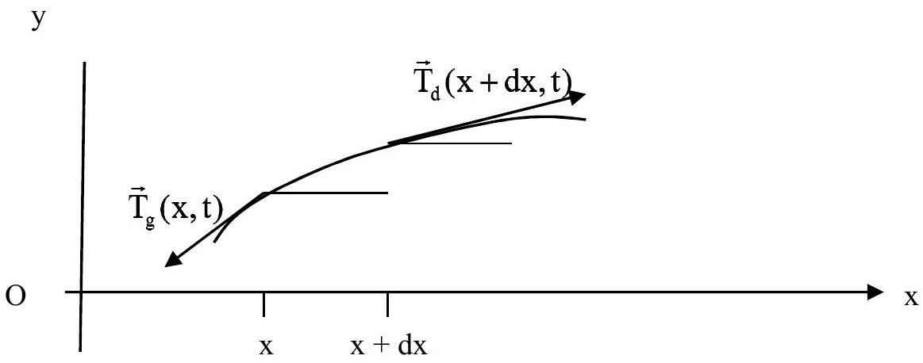
Figure 6
Par application du principe fondamental de la dynamique et en limitant les développements à l'ordre 1 , montrer que :
a) $T(x+dx,t)=T(x,t)=T_{0}$, pour tout t ,
b) $μ\frac{∂^{2}y}{∂t^{2}}=T_{0}\frac{∂α}{∂x}$.
52) En déduire que $y(x,t)$ est solution de l'équation de d'Alembert : $\frac{∂^{2}y}{∂x^{2}}−\frac{1}{c^{2}}\frac{∂^{2}y}{∂t^{2}}=0$.
53) Application numérique :
on donne $μ=150 g.m^{−1},{ T}_{0}=200 N$, déterminer la célérité c .
54) a) Qu'est-ce qu'une onde longitudinale ? Qu'est-ce qu'une onde transversale ? Donner un exemple d'observation de chacune d'elles.
b) Définir les termes : ondes stationnaires, ondes progressives. Pourquoi cherche-t-on ici des solutions d'ondes à variables séparées $y(x,t)=f(x).g(t)$ ?
55) L'expression d'une solution $y_{n}(x,t)$ correspondant au mode propre d'indice $n$ est de la forme :
$$y_{n}(x,t)=\left(a_{n}cos⁡\left(ω_{n}t\right)+b_{n}sin⁡\left(ω_{n}t\right)\right)⋅sin⁡\left(k_{n}x\right).$$
a) Exprimer la longueur d'onde $λ_{n}$ du mode propre d'indice $n$ en fonction de $L$.
b) En déduire la pulsation $ω_{n}$ du mode propre d'indice n en fonction de L et de c .
56) Ici, la solution générale de l'équation d'onde s'écrit sous la forme :
$$y(x,t)=\sum_{n=1}^{+∞}{ }\left(a_{n}cos⁡\left(ω_{n}t\right)+b_{n}sin⁡\left(ω_{n}t\right)\right)⋅sin⁡\left(k_{n}x\right)$$
De quoi dépendent les amplitudes $a_{n}$ et $b_{n}$ ?
Oscillations forcées par la bobine excitatrice du tube à débit nul:
- Pour notre utilisation, on ne cherche à exciter que le mode propre $n=1$ par la bobine excitatrice placée en C , milieu de $[A,B]$. Elle impose au point C un mouvement sinusoïdal :
$$y\left(\frac{ L}{2},t\right)=y_{1max}sin⁡\left(ω_{1}t\right).$$
Quelle est la valeur de la fréquence $f_{1}=\frac{ω_{1}}{2π}$ d'alimentation de cette bobine excitatrice? Quelle est sa valeur numérique pour $L=20 cm$ ?
Le circuit qui alimente cette bobine a la structure d'un oscillateur quasi-sinusoïdal. Il se compose d'une chaîne directe assimilable à un amplificateur de tension et d'une chaîne de retour sélective en fréquence modélisée par le filtre suivant (figure 7).
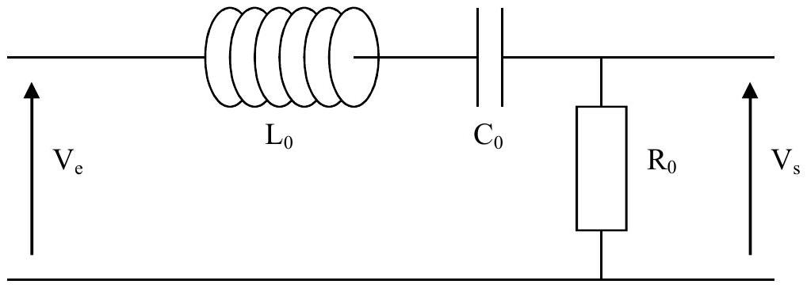
Figure 7
- Etablir l'expression de la fonction de transfert complexe $\underline{H}(jω)=\underline{\underline{V_{s}}}$ en fonction de $R_{0},L_{0},C_{0}$ et $ω$. On admettra que le montage placé en aval de ce filtre a une impédance d'entrée infinie.
- Ecrire cette fonction de transfert sous la forme canonique : $\underline{H}(jω)=\frac{G_{o}}{1+jG\left(\frac{ω}{ω_{o}}−\frac{ω_{o}}{ω}\right)}$.
On précisera les expressions de $G_{0},Q$ et $ω_{0}$, en fonction de $R_{0},{ L}_{0}$ et de $C_{0}$.
De quel type de filtre s'agit-il ?
60) Application numérique : on donne $L_{0}=140mH$.
a) Quelle valeur de la capacité $C_{0}$ faut-il choisir pour sélectionner la fréquence de $f_{1}=90 Hz$.
b) Rappeler rapidement la relation qui existe entre la bande passante à -3 dB , la fréquence centrale et le facteur de qualité Q . Quelle valeur maximale de $R_{0}$, notée $R_{0\text{ max }}$, garantit que la fréquence $f_{3}$, du mode propre $n=3$ du tube soit en dehors de la bande passante de ce filtre ?
61) La bobine impose toujours au point C un mouvement sinusoïdal tel que :
$$y\left(\frac{L}{2},t\right)=y_{1max}sin⁡\left(ω_{1}t\right).$$
A l'intérieur de l'oscillateur sinusoïdal, on a pris soin de choisir $R_{0}<R_{0max}$.
a) Donner l'expression $y(x,t)$ du profil instantané du tube en fonction $y_{1_{\text{max }}},ω_{1},x,t$ et L .
b) Représenter, sur quatre figures différentes, le profil du tube aux quatre dates :
$t_{1}=0,t_{3}=\frac{T}{4},t_{5}=\frac{T}{2}$ et $t_{6}=\frac{3 T}{4}$, où T est la période temporelle des oscillations.
Oscillations forcées par la bobine excitatrice du tube à débit non nul:
On suppose maintenant que le tube est parcouru par le fluide en écoulement permanent, dans le référentiel lié localement au tube, à la vitesse ${\vec{v}}^{′}=v^{′}\vec{t}(x,t)$, où $\vec{t}(x,t)$ est le vecteur tangent à l'élément de tube situé en $x$ à la date $t$. De par les vibrations imposées par la bobine excitatrice, le référentiel lié au tube n'est plus assimilable à un référentiel galiléen. On admettra que l'élément de tube situé entre les abscisses $x$ et $x+dx$ est toujours soumis aux deux forces ${\vec{T}}_{g}(x,t)$ et ${\vec{T}}_{d}(x+dx,t)$ de module $T_{0}$ auxquelles s'ajoute la force élémentaire d'inertie de Coriolis :
$$d{\vec{F}}_{ic}=−2μdx\left[\left(\frac{∂^{2}y}{∂t∂x}\right){\vec{e}}_{z}\right]∧\left[v^{′}\vec{t}(x,t)\right],$$
où $y(x,t)$ correspond approximativement au profil du tube établi à la question précédente.
62) A quoi correspond le vecteur $\left(\frac{∂^{2}y}{∂t∂x}\right){\vec{e}}_{z}$ ? Déterminer, en faisant une hypothèse que vous préciserez, l'expression de la force élémentaire d'inertie de Coriolis $d{\vec{F}}_{ic}(x,t)$, dans la base orthonormale directe locale ( $\vec{t}(x,t),\vec{n}(x,t),{\vec{e}}_{z}$ ).
63) Compte-tenu de cette contrainte supplémentaire, le profil du tube, toujours fixe en A et B , est alors légèrement modifié. Schématiser, sur quatre figures différentes, le nouveau profil approximatif du tube tenant compte de la déformation supplémentaire liée aux forces de Coriolis, aux dates $t_{2},t_{3}=\frac{T}{4},t_{4}$ et $t_{6}=\frac{3 T}{4}$, avec $\left.t_{2}∈\right]0,\frac{ T}{4}\left[\right.$ et $\left.t_{4}∈\right]\frac{T}{4},\frac{ T}{2}[$.
64) A débit non nul, il y a un déphasage temporel entre les déplacements enregistrés en $x=L/4$ et $x=3 L/4$. Une étude approfondie permet de montrer que ce déphasage est proportionnel au débit massique du fluide en écoulement. En pratique, le coefficient de proportionnalité entre le déphasage et le débit massique n'est pas obtenu par une étude fine des vibrations du tube mais sa détermination repose sur une démarche expérimentale préalable au cours de laquelle on mesure le déphasage pour un débit massique connu. Comment nomme-t-on une telle démarche ? L'avez-vous déjà pratiquée ? Si oui, avec quel appareil de mesure ?
Fin de l'énoncé
Données numériques et constantes physiques :
Masse volumique de l'eau liquide : ${10}^{3} kg.m^{−3}$.
Viscosité de l'eau liquide : $1,{7.10}^{−3} Pa$. s.
Paramètre de maille de la glace $1_{c}:a=637pm$.
Plus petite distance O-H pour la glace $1_{c}:d_{1}=98pm$.
Nombre d'Avogadro: $N_{a}=6,023⋅{10}^{23}{ mol}^{−1}$.
Constante des gaz parfaits : $R=8,314 J⋅{ K}^{−1}⋅{ mol}^{−1}$.
On donne à 298 K : $Δ_{f}H^{∘}\left(H_{2}O_{(g)}\right)=−241,8 kJ⋅{ mol}^{−1}$.
$$\begin{matrix} & S^{∘}\left(H_{2( g)}\right)=130,5{ J}^{−1}⋅{ K}^{−1}⋅{ mol}^{−1} \\ & { S}^{∘}\left(O_{2( g)}\right)=205 J⋅{ K}^{−1}⋅{ mol}^{−1} \\ & { S}^{∘}\left(H_{2}O_{(g)}\right)=188,5{ J}^{−1}⋅{ K}^{−1}⋅{ mol}^{−1}\end{matrix}$$
Potentiels standards à 298 K :
$E^{∘}\left(I_{2(aq)}/I^{−}\right)=0,62 V,E^{∘}\left(S_{4}O_{6} ^{2−}/S_{2}O_{3} ^{2−}\right)=0,08 V$.
$E^{∘}\left(O_{2}/H_{2}O\right)=1,23 V,E^{∘}\left(H^{+}/H_{2}\right)=0 V$.
On prendra: $\frac{RTln⁡(x)}{F}=0,06log⁡(x)$
Masse molaire du chlorure de manganèse $\left({MnCl}_{2},4H_{2}O\right):198 g⋅{ mol}^{−1}$.
Masse molaire de l'iodure de potassium KI : $166 g.{mol}^{−1}$.
Quelques ordres de grandeurs :
Valeur critique du nombre de Reynolds : 2300.
Débit maximal d'une canalisation domestique: $5{ m}^{3}/h$.
Débit usuel d'une canalisation d'eau domestique : $200 L/h$.
Point triple de l'eau: $0 ^{∘}C,P=611 Pa$.
Point critique de l'eau : $374 ^{∘}C,P=2,{18.10}^{10} Pa$.
Température et pression moyennes de quelques planètes :
Mercure : $θ={170}^{∘}C,P={10}^{−7} Pa$.
Venus : $θ={470}^{∘}C,P={9.10}^{6} Pa$.
Mars: $θ=−{40}^{∘}C,P=800 Pa$.
Terre: $θ={15}^{∘}C,P={10}^{5} Pa$.
Jupiter : $θ=−{161}^{∘}C,P={10}^{6} Pa$.
Saturne : $θ=−{189}^{∘}C$ pour $P={10}^{6} Pa,θ=−{139}^{∘}C$ pour $P={10}^{7} Pa$.
Neptune : $θ=−218 ^{∘}C$ pour $P={10}^{6} Pa,θ=−{201}^{∘}C$ pour $P={10}^{7} Pa$.
Opérateurs vectoriels en coordonnées cylindriques :
$$\begin{matrix} & grad(U)=\frac{∂U}{∂r}{\vec{e}}_{r}+\frac{1}{r}\frac{∂U}{∂θ}{\vec{e}}_{θ}+\frac{∂U}{∂z}{\vec{e}}_{z} \\ & div(\vec{a})=\frac{1}{r}\frac{∂\left(r⋅a_{r}\right)}{∂r}+\frac{1}{r}\frac{∂\left(a_{θ}\right)}{∂θ}+\frac{∂\left(a_{z}\right)}{∂z} \\ & rot(\vec{a})=\left(\frac{1}{r}\frac{∂\left(a_{z}\right)}{∂θ}−\frac{∂\left(a_{θ}\right)}{∂z}\right){\vec{e}}_{r}+\left(\frac{∂\left(a_{r}\right)}{∂z}−\frac{∂\left(a_{z}\right)}{∂r}\right){\vec{e}}_{θ}+\left(\frac{1}{r}\frac{∂\left(r⋅a_{θ}\right)}{∂r}−\frac{1}{r}\frac{∂\left(a_{r}\right)}{∂θ}\right){\vec{e}}_{z} \\ & ΔU=\frac{∂^{2}U}{∂r^{2}}+\frac{1}{r}\frac{∂U}{∂r}+\frac{1}{r^{2}}\frac{∂^{2}U}{∂θ^{2}}+\frac{∂^{2}U}{∂z^{2}}=\frac{1}{r}\frac{∂}{∂r}\left(r\frac{∂U}{∂r}\right)+\frac{1}{r^{2}}\frac{∂^{2}U}{∂θ^{2}}+\frac{∂^{2}U}{∂z^{2}} \\ & Δ\vec{a}=\left(Δa_{r}−\frac{1}{r^{2}}\left(a_{r}+2\frac{∂a_{θ}}{∂θ}\right)\right){\vec{u}}_{r}+\left(Δa_{θ}−\frac{1}{r^{2}}\left(a_{θ}−2\frac{∂a_{r}}{∂θ}\right){\vec{u}}_{θ}+\left(Δa_{z}\right){\vec{u}}_{z}\right. \\ & rot[rot(\vec{a})]=grad[div(\vec{a})]−Δ\vec{a}.\end{matrix}$$

